**CLONAR EL REPOSITORIO:**

**1.- Clonar el repositorio**

git clone https://github.com/kikeProgramer007/digicert-website.git

**2.- Creación de la base de datos**

* Crea la base de datos con el nombre de “digicert_website_db”
* Importa la base de datos, el backup sql está en la raíz de proyecto con el nombre de “digicert_website_db.sql”
* En la tabla de “wp_options” modifica la columna option_value, exactamente en el registro de registro de siteurl y home. De acuerdo a tu dominio del proyecto.

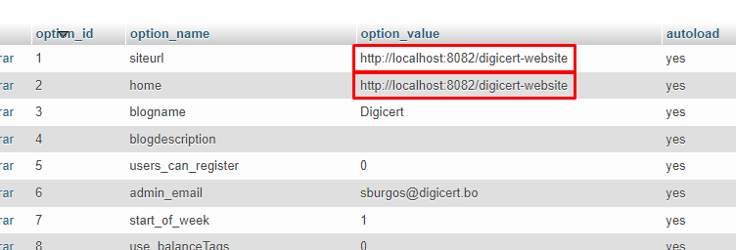

**3. Crear el wp-config.php para establecer conexión a bd:**

**Opción 1:**

* Ir a la raíz del proyecto y copiar el archivo de wp-config-sample.php y renombrar a wp-config.php:
* Modificar la conexión de la base de datos

/** Database database */

define( 'DB_NAME', 'database_name_here' );

/** Database username */

define( 'DB_USER', 'username_here' );

/** Database password */

define( 'DB_PASSWORD', 'password_here' );

* Generar las claves del proyecto con el servicio de wordpress, Actualmente estará así:

define( 'AUTH_KEY', 'put your unique phrase here' );

define( 'SECURE_AUTH_KEY', 'put your unique phrase here' );

define( 'LOGGED_IN_KEY', 'put your unique phrase here' );

define( 'NONCE_KEY', 'put your unique phrase here' );

define( 'AUTH_SALT', 'put your unique phrase here' );

define( 'SECURE_AUTH_SALT', 'put your unique phrase here' );

define( 'LOGGED_IN_SALT', 'put your unique phrase here' );

define( 'NONCE_SALT', 'put your unique phrase here' );

* Visita el Generador de Claves de WordPress:

Ve a la siguiente URL: <https://api.wordpress.org/secret-key/1.1/salt/>

* Copia las Claves: La página generará un conjunto de claves y sales únicas. Copia todo el bloque de texto que aparece y reemplaza el wp-config.php.
* Guarda los cambios.

**Opción 2:**

**Otra alternativa es ejecutar este comando para generar el wp-config.php:**  
**¡Importante!** Debes tener instalado WP-CLI.

**SOLO CMD windows:**

wp config create --dbname=digicert_website_db --dbuser=root --dbpass= --dbhost=localhost --path=C:\xampp\htdocs\digicert-website --allow-root

**CONSOLA linux:**

wp config create --dbname=digicert_webisite_db --dbuser=root --dbpass= --dbhost=localhost --path=/var/www/html/digicert-website --allow-root

Luego Verifica que el **wp-config.php** se haya generado.

**Descripción:**

**--dbname=wordpress_db:** Define el nombre de la base de datos que WordPress utilizará

**--dbuser=wordpress_user:** Define el usuario de la base de datos

**--dbpass=wordpress_password:** Especifica la contraseña

**--dbhost=localhost:** indica el servidor de la base de datos. En este caso, localhost significa que la base de datos está alojada en el mismo servidor que WordPress.

**--path=/c/xampp/htdocs/digicert-website:** Especifica la ruta donde se encuentra instalada la carpeta de WordPress. El archivo wp-config.php se generará en esta ruta.

**--allow-root:** Permite que el comando se ejecute como usuario root. Esto puede ser útil en entornos donde estás utilizando privilegios elevados, aunque en general, se recomienda evitar ejecutar comandos de WordPress como root por razones de seguridad.

**INSTALACION DE WP-CLI EN LINUX Y WINDOWS**

Para instalar los plugins dependientes de wordpress es necesario tener instalado WP-CLI, si no tienes instalado sigue los sgtes pasos.

**INSTALACION DE WP-CLI EN LINUX:**

**Fuentes de instalación:**

<https://www.hostinger.es/tutoriales/wp-cli>

<https://ayudawp.com/wp-cli-la-interfaz-de-comandos-de-wordpress-guia-de-uso/>

<https://wp-cli.org/es/>

<https://josejuansanchez.org/iaw/practica-wp-cli/index.html#requisitos>

**REQUISITOS:**

* Tener instalado CURL
* Tener en servidor Web
* Establecer conexión con la base de datos
* PHP 5.6 o posterior
* Entorno de tipo UNIX (OS X, Linux, FreeBSD, Cygwin)
* WordPress 3.7 o posterior

1.- Una vez que hayas verificado los requisitos, descarga el archivo [wp-cli.phar](https://raw.githubusercontent.com/wp-cli/builds/gh-pages/phar/wp-cli.phar) usando wget o curl :

curl -O <https://raw.githubusercontent.com/wp-cli/builds/gh-pages/phar/wp-cli.phar>

2.- A continuación, comprueba el archivo Phar para verificar que está funcionando:

php wp-cli.phar –info

3.- Para usar WP-CLI desde la línea de comandos tecleando wp, haz que el archivo sea ejecutable y muévelo a algún lugar de tu PATH. Por ejemplo:

chmod +x wp-cli.phar

sudo mv wp-cli.phar /usr/local/bin/wp

4.- Si WP-CLI se instaló correctamente, deberías ver algo como esto cuando ejecutas wp --info:

wp –info

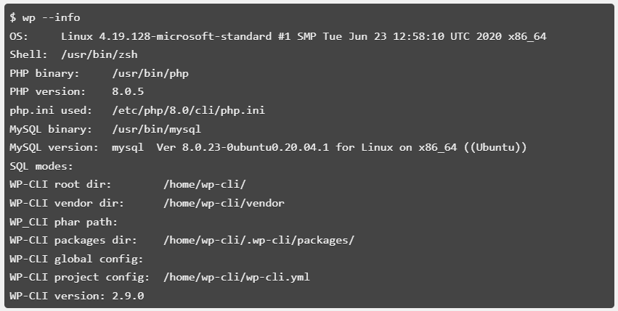

**INSTALACION DE WP-CLI EN WINDOWS:**

Fuentes:  
<https://desarrollowp.com/blog/tutoriales/wp-cli-parte-1-instalacion-primeros-pasos/>

**Requisitos Tener instalado:**

* XAMPP
* PHP 5.6 o posterior
* WordPress 3.7 o posterior. Las versiones anteriores a la última versión de WordPress pueden tener funcionalidad degradada
* Conectar a la base de datos del proyecto wordpress

**INSTALACION DE WP-CLI PARA WINDOWS:**

Fuentes de instalación:

https://desarrollowp.com/blog/tutoriales/wp-cli-parte-1-instalacion-primeros-pasos/

Lo primero que necesitarás es tener PHP. Si tienes instalado Xampp, Wamp ó Mamp lo primero es crear una variable de entorno para ejecutar php simplemente escribiendo php en la línea de comandos. Para ello:

**1. Configurar la variable de entorno de php:**

1. Accede al Panel de control
2. Haz click en Sistema y Seguridad
3. Haz click en Sistema
4. En el menú lateral busca Configuración avanzada del sistema y haz click.
5. En la pestaña Opciones avanzadas, busca el botón variables de entorno
6. En Variables del sistema busca Path y haz click sobre Editar
7. Añade una nueva con la ruta hacia la carpeta php de tu sistema. Por ejemplo: C:\xampp\php\

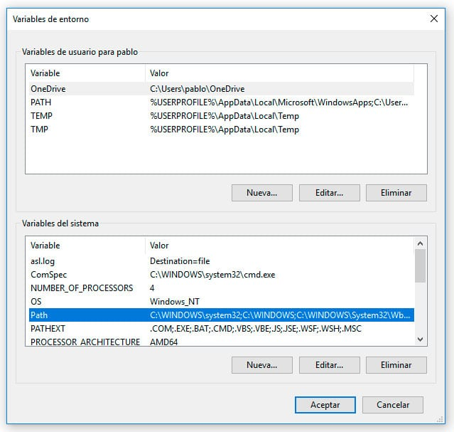

Abre la terminal y escribe PATH. Asegúrate que existe la ruta hacia PHP que hemos creado. A continuación escribe php -v, deberás obtener algo como esto:

C:\xampp\htdocs>php -v

PHP 5.6.21 (cli) (built: Apr 27 2016 20:13:54)

Copyright (c) 1997-2016 The PHP Group

Zend Engine v2.6.0, Copyright (c) 1998-2016 Zend Technologies

with Xdebug v2.2.5, Copyright (c) 2002-2014, by Derick Rethans

**2. En caso de no tener instalado CURL:**

Lo siguiente es instalar **CURL**. Puedes descargarte la versión adecuada a tu sistema desde [aquí](https://curl.haxx.se/download.html). Extrae los archivos del **.zip** y copia el archivo curl.exe que encontrarás en la carpeta /src a la carpeta %windir% (donde tengas instalado Windows). Más info [aquí](https://stackoverflow.com/questions/9507353/how-do-i-install-set-up-and-use-curl-on-windows#answer-16216825).

**3.- Descargar WP-CLI**

Ahora que tenemos CURL y PHP, vamos a descargar WP-CLI. Ejecuta el siguiente comando:

curl -O https://raw.githubusercontent.com/wp-cli/builds/gh-pages/phar/wp-cli.phar

O también puedes descargarlo directamente desde [aquí](https://raw.github.com/wp-cli/builds/gh-pages/phar/wp-cli.phar).

**3. Verificar la instalación de WP-CLI**

Para asegurarte de que WP-CLI funciona correctamente, ejecuta el siguiente comando:

php wp-cli.phar --info

Ahora, si ejecutas en línea de comandos php wp-cli.phar --info, debe aparecerte algo como esto:

C:\xampp\htdocs>

php wp-cli.phar --info

PHP binary: C:\xampp\php\php.exe

PHP version: 5.6.21

php.ini used: C:\xampp\php\php.ini

WP-CLI root dir: phar://wp-cli.phar

WP-CLI vendor dir: phar://wp-cli.phar/vendor

WP_CLI phar path: C:\xampp\htdocs

WP-CLI packages dir:

WP-CLI global config:

WP-CLI project config:

WP-CLI version: 1.3.0

**4. Mover el archivo .phar:**  
Para simplificar el uso de WP-CLI e invocarlo simplemente escribiendo wp en línea de comandos, mueve el archivo wp-cli.phar dentro de la carpeta C:\Users\tu_usuario\bin (si no existe, créala).

A continuación, en la misma carpeta crea un archivo wp.bat y escribe estas líneas dentro:

@ECHO OFF

SET BIN_TARGET=%~dp0/./wp-cli.phar

php "%BIN_TARGET%" %*

**4. Hacer que WP-CLI sea ejecutable globalmente**

Ya casi estamos, vuelve a las variables de entorno a través del Panel de Control como hemos hecho antes, pero esta vez ve a Variables de Usuario. Edita PATH y añade «C:\Users\tu_usuario\bin».

*Reinicia la consola y simplemente escribe wp --info. Si has hecho todo bien debe aparecerte la misma información que antes cuando ejecutamos php wp-cli.phar –info*

**INSTALACION DE PLUGINS EN LINUX Y WINDOWS**

**WINDOWS:**

1. La conexión a la base de estar establecida

2. instala y activa los plugins:

Encontraras un archivo “install-plugins.bat” en la raíz del proyecto, presiona doble clic sobre este y espera a que los plugins se instalen y activen automáticamente.

**LINUX:**

1. Dale permisos de ejecución:

chmod +x install-plugins.sh

1. Ejecuta el script:

sudo ./install-plugins.sh

**Actualización de URL Base con WP-CLI POWERSHELL, GIT BASH O LINUX**

1. **Estar en modo administrador e ir a la ruta del proyecto por ejemplo:**

cd C:\xampp\htdocs\wordpress-prueba

1. **Siempre se recomienda hacer un “simulacro” antes de realizar la búsqueda y el reemplazo reales. Esto mostrará cuántas instancias se cambiarán:**

wp search-replace --dry-run 'http://localhost:8082/digicert/' '<http://localhost:8082/digicert-website/>'

1. **Ahora, para realizar la búsqueda y reemplazo real con WP-CLI, elimina el parámetro -dry-run:**

wp search-replace 'http://localhost:8082/digicert/' 'http://localhost:8082/digicert-website/'

**CONCEPTOS:**

**¿Qué es WP-CLI?**

WP-CLI es una herramienta que te da la posibilidad de gestionar tu [**sitio de WordPress**](https://www.hostinger.es/tutoriales/que-es-wordpress) a través de una [**interfaz de línea de comandos**](https://www.hostinger.es/tutoriales/que-es-cli). Puedes ejecutar funciones estándar, como la instalación de plugins, la creación de entradas, las actualizaciones de WordPress, etc. Además, te permite realizar comandos que no son compatibles con el back-end estándar de WordPress.

El mayor beneficio de WP-CLI es que puede ahorrarte mucho tiempo cuando estás configurando, manteniendo o al [**instalar WordPress**](https://www.hostinger.es/tutoriales/como-instalar-wordpress). Si tienes varios sitios, ya no tienes que entrar en cada cuenta para realizar tareas básicas. Y lo que es mejor, los comandos de WP-CLI también se pueden automatizar.

Suena interesante, ¿verdad? Así que sin más preámbulos, aquí están los pasos para instalar y utilizar WP-CLI.

<https://www.youtube.com/watch?v=yiPp2muPzmU>

<https://www.wpscale.es/ayuda/wordpress/utilizar-servicios-externos-de-almacenamiento-de-medios-y-documentos-en-wordpress/>

MEJORES PLUGINS PARA OBTENER MEDIOS DE UNA NUBE EXTERNA, DRIVE, DROPBOX One Drive.

¿Cómo integrar Google Drive, AWS (Amazon) o Dropbox con Wordpress? tutorial | Gestión de archivos

<https://youtu.be/yiPp2muPzmU?si=eLRqEpgS-oJk7Ymc>

CLOUDFRONT EN WORDPRESS CON WP OFFLOAD S3

<https://youtu.be/WDeL4GukKGA?si=c91VfCrJpPvQL7VD>

**PLUGINS ESENCIALES:**

PARA UTILIZAR EL PLUGINS DE **IMAGIFY** Debestener habilitado en el php.ini las extensiones de:

Fuente Precio del plugin: <https://imagify.io/pricing/>

extension=gd

extension=imagick

Para ello verifica en el php info:

<?php

phpinfo();

?>

En caso de los servidores linux, si NO encuentras las extensiones en el php.ini puedes instalarlo con

sudo apt-get install php-gd 🡪 Instalar GD

sudo apt-get install imagemagick php-imagick 🡪 Para Instalar ImageMagick

sudo service apache2 restart 🡪 Reinicia el servidor web

LOS MEDIOS ESTAN EN REPOSITORIO:  
<https://drive.google.com/drive/folders/1tgUpDrhG4LTdisMbCz3Zi-rdXFG6ZcMO>

DESCARGA LA CARPETA copia la carpeta ‘uploads’ y pega en la ruta de digicert-web\wp-content\uploads

Actualmente estos son las versiones de los plugin para **wordpress 6.6.2**  
  
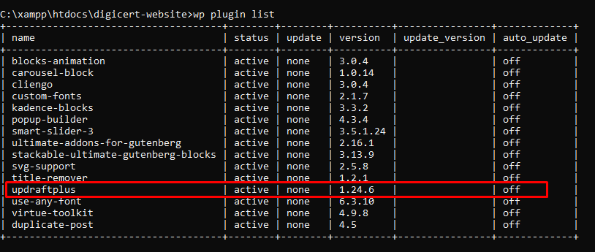

En caso de tener errores con versiones coloca la versión compatible con wordpress:

wp plugin list 🡪 Ver el listado de plugin

wp plugin install updraftplus --version=1.24.6

**Advertencia:** Ni el módulo zip de PHP ni un ejecutable zip están disponibles en tu servidor web. En consecuencia, UpdraftPlus utilizará un módulo zip incorporado (PclZip); éste es significativamente más lento. Para obtener copias de seguridad más rápidas, pregunta a tu proveedor de alojamiento web cómo activar el módulo zip de PHP en tu alojamiento. Más información aquí.

**Verifica si tienes acceso a php.ini**:

* En tu servidor, busca el archivo php.ini.
* Abre el archivo y asegúrate de que la línea extension=zip no esté comentada (sin ; al inicio). Debería verse así:

***extension=zip***

* Si realizas algún cambio, guarda el archivo y reinicia el servidor web para aplicar los cambios.